1. Στην Drosophila το εβένινο χρώμα του σώματος καθορίζεται από το υπολειπόμενο γονίδιο ε και το γκρι χρώμα του σώματος από το επικρατές αλληλόμορφό του Ε. Οι ατροφικές πτέρυγες καθορίζονται από το υπολειπόμενο γονίδιο γ και οι κανονικές από το επικρατές αλληλόμορφό του Γ.
Διασταυρώθηκαν άτομα ετερόζυγα και για τα δύο χαρακτηριστικά και προέκυψαν 256 απόγονοι.
α. Ποιοι είναι οι φαινότυποι των απογόνων και πόσα άτομα αναμένεται να υπάρχουν σε κάθε φαινοτυπική
ομάδα;
β. Με ποιον τρόπο είναι δυνατή η απομόνωση αμιγών ατόμων με γκρι χρώμα και ατροφικές πτέρυγες;
Τα γονίδια βρίσκονται σε διαφορετικά χρωμοσώματα.

2) Από τη διασταύρωση μιας φιλικής δροσόφιλλας με κόκκινα μάτια με αρσενική που επίσης έχει κόκκινα μάτια
(1η διασταύρωση) γεννιούνται θηλυκά άτομα με κόκκινα μάτια και αρσενικά με κόκκινα και λευκά μάτια σε
αναλογία 1:1. Από τη διασταύρωση του ίδιου θηλυκού ατόμου με άλλο αρσενικό (2η διασταύρωση)
προκύπτουν άτομα με λευκά και κόκκινα μάτια σε αναλογία 1:1
α. Να προσδιορίσετε τον τύπο κληρονομικότητας της ιδιότητας.
β. Να παραστήσετε την 1η διασταύρωση.
γ. Να προσδιορίσετε το φαινότυπο και το γονότυπο του αρσενικού ατόμου της 2ης διασταύρωσης.
Δίνεται ότι τα θηλυκά άτομα δροσόφιλλας έχουν δύο Χ φυλετικά χρωμοσώματα και τα αρσενικά ένα Χ και ένα Υ.

3) Στο γενεαλογικό δένδρο απεικονίζεται το ιστορικό μιας οικογένειας σχετικά με την κληρονομική ανωμαλία του αστιγματισμού. Να εξετάσετε τον τύπο κληρονομικότητας του γονιδίου και να γράψετε τους πιθανούς γονότυ-πους των ατόμων.
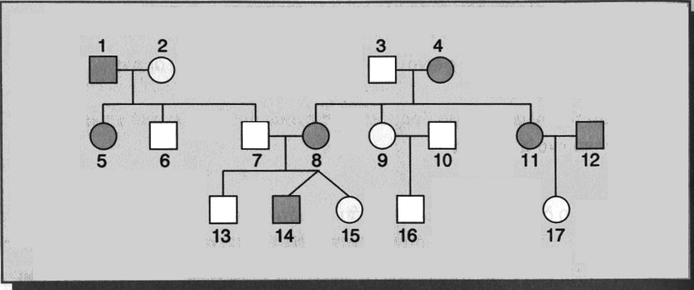

4) Ο Γιάννης, ο οποίος είναι υγιής, παντρεύεται με τη Μαρία, που είναι επίσης υγιής, και αποκτούν ένα αγόρι, τον Γιώργο, ο οποίος πάσχει από αιμορροφιλία Α, και ένα αλφικό κορίτσι, τη Δήμητρα. Ο Γιώργος παντρεύεται με υγιή γυναίκα και αποκτούν ένα κορίτσι που πάσχει από αλφισμό και αιμορροφιλία και ένα υγιές κορίτσι, τη Γεωργία. Η Δήμητρα παντρεύεται υγιή άντρα και αποκτά ένα αλφικό αγόρι, τον Νίκο, και ένα αιμορροφιλικό αγόρι. Ο Νίκος παντρεύεται με τη Γεωργία και αποκτούν παιδί που πάσχει από αιμορροφιλία και δεν είναι αλφικό.
α. Να σχεδιάσετε δύο φορές το γενεαλογικό δένδρο (μία φορά για κάθε ασθένεια) και να σημειώσετε τους γονότυπους όλων των ατόμων,
β. Ποιο είναι το φύλο του παιδιού της Γεωργίας και του Νίκου;
γ. Ποια είναι η πιθανότητα να γεννηθεί από αυτό το ζευγάρι παιδί με αιμορροφιλία και αλφισμό;

